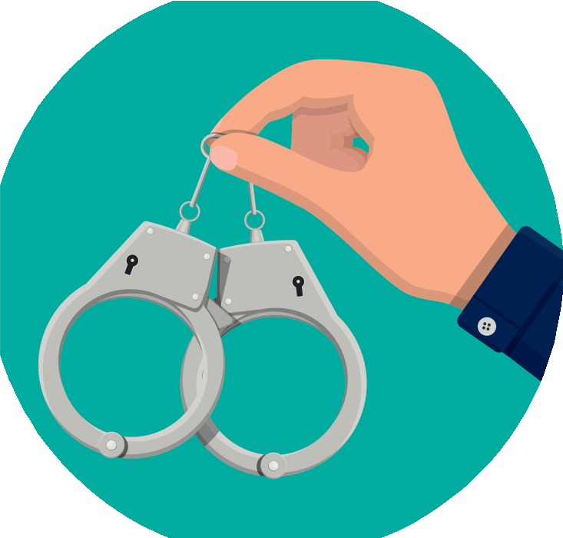
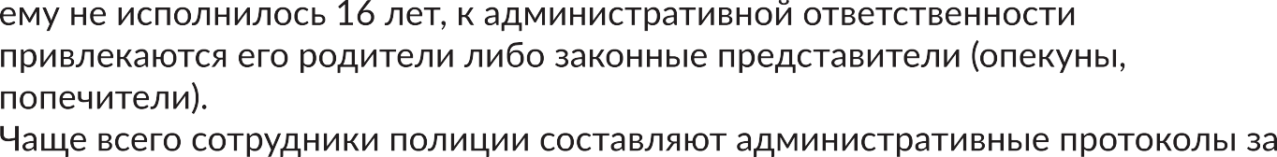
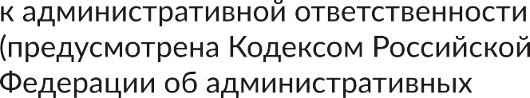
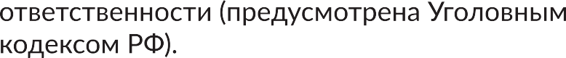




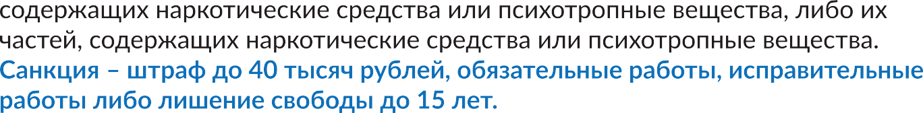
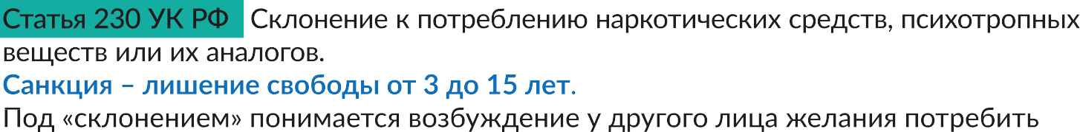
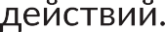




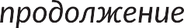







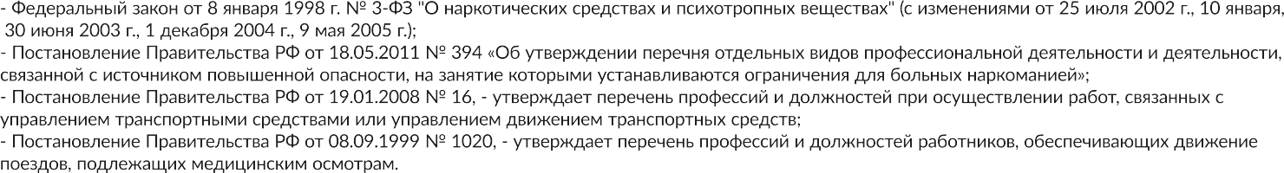

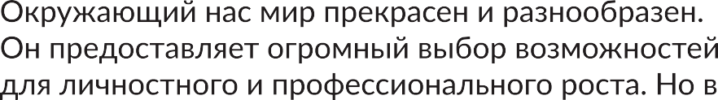
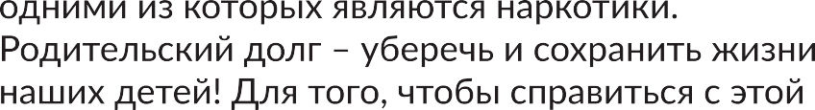
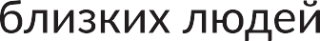



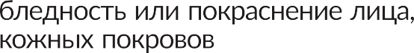
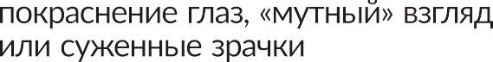

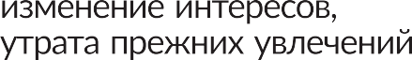

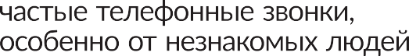



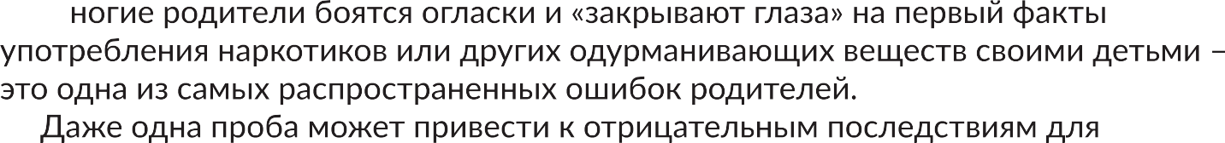

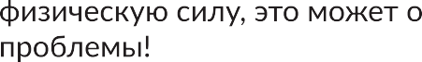



Подготовлено Управлением по контролю за оборотом наркотиков

Статья 231 УК РФ Незаконное культивирование растений, содержащих наркотические средства или психотропные вещества либо их прекурсоры. Санкция – штраф до 300 тысяч рублей либо лишение свободы до 8 лет.
продолжение
ОТВЕТСТВЕННОСТЬ
УГОЛОВНАЯ
Статья 232 УК РФ Организация либо содержание притонов или систематическое предоставление помещений для потребления наркотических средств, психотропных веществ или их аналогов.
Санкция – лишение свободы до 7 лет.
Статья 234.1 УК РФ Незаконный оборот новых потенциально опасных психо- активных веществ
Санкция – штраф до 30 тысяч рублей либо лишение свободы до 8 лет. Новые потенциально опасные психоактивные вещества – это вещества синтетического или естественного происхождения, включенные в Реестр новых потенциально опасных психоактивных веществ, оборот которых в Российской Федерации запрещен.



Перечень отдельных видов профессиональной деятельности и деятельности, связанной с источниками повышенной опасности, на занятие которыми устанавливаются ограничения для больных наркоманией.
Деятельность, связанная с оборотом наркотических средств и психотропных веществ
Деятельность, связанная с культивированием наркосодержащих растений

Управление транспортными средствами или управление движением транспортных средств

Обеспечение движения поездов

Лётные экипажи воздушных судов гражданской авиации и диспетчеры, организующие и управляющие воздушным движением

Работа на морских судах, судах смешанного (река – море) плавания и на судах внутреннего плавания

Эксплуатация и ремонт скважин и установок по добыче нефти, переработке и очистке нефти и природного газа, очистке средств для их транспортировки, включая лабораторные работы

Добыча (открытым и подземным способом) полезных ископаемых

Производство, применение, транспортировка легковоспламеняющихся и взрывчатых материалов и веществ, работы на взрыво- и пожароопасных производствах

Производство, применение, лабораторные работы с бензолом, гомолами, производными бензола, изопропилбензола, стирола, толуола и др.)

Все виды деятельности в области использования атомной энергии

Промышленная безопасность, проектирование, строительство, эксплуатация, расширение, реконструкция, капитальный ремонт, техническое перевооружение, консервация и ликвидация опасного производственного объекта, изготовление, монтаж, наладка, обслуживание и ремонт технических
устройств, применяемых на опасном производственном объекте, экспертиза промышленной безопасности, подготовка и переподготовка работников опасного производственного объекта




Оборот оружия

Аварийно-спасательные работы Подводные работы Подземные работы
Работы на высоте, верхолазные работы, обслуживание подъёмных сооружений Управление подъёмными механизмами (кранами)
Обслуживание сосудов под давлением

Работы на водопроводных сооружениях, подготовка воды и обслуживание водопроводных сетей

Применение изолирующих средств индивидуальной защиты и фильтрующих противогазов

Медицинская деятельность

Производство витаминов, сульфаниламидных, пиразолоновых, противоопухолевых и гормональных препаратов, нейролептиков, антикоагулянтов и анестетиков (фторотан)

Работы в организациях медицинской промышленности и аптечной сети Педагогическая деятельность
Работа в детских и подростковых сезонных оздоровительных организациях

Работы с использованием сведений, которые относятся к охраняемой в соответствии с законодательством РФ информации ограниченного доступа

Работы на рабочих местах с вредными и (или) опасными условиями труда, установленными по результатам аттестации рабочих мест по условиям труда

- Федеральный закон от 8 января 1998 г. № 3-ФЗ "О наркотических средствах и психотропных веществах" (с изменениями от 25 июля 2002 г., 10 января, 30 июня 2003 г., 1 декабря 2004 г., 9 мая 2005 г.);
- Постановление Правительства РФ от 18.05.2011 № 394 «Об утверждении перечня отдельных видов профессиональной деятельности и деятельности, связанной с источником повышенной опасности, на занятие которыми устанавливаются ограничения для больных наркоманией»;
- Постановление Правительства РФ от 19.01.2008 № 16, - утверждает перечень профессий и должностей при осуществлении работ, связанных с управлением транспортными средствами или управлением движением транспортных средств;
- Постановление Правительства РФ от 08.09.1999 № 1020, - утверждает перечень профессий и должностей работников, обеспечивающих движение поездов, подлежащих медицинским осмотрам.

Осторожно – наркотики!
Памятка для родителей
Подготовлено министерством здравоохранения Краснодарского края


Окружающий нас мир прекрасен и разнообразен. Он предоставляет огромный выбор возможностей для личностного и профессионального роста. Но в то же время современный мир полон сомнительных соблазнов и реальных опасностей, одними из которых являются наркотики.
Родительский долг – уберечь и сохранить жизни наших детей! Для того, чтобы справиться с этой непростой задачей и противостоять возникающим угрозам, важно и нужно знать о причинах и ранних признаках наркотизации несовершеннолетних.

Основные причины потребления наркотических, психотропных или одурманивающих веществ
Одна из основных причин - любопытство
Желание казаться более взрослым, неверные, искаженные представления о «взрослости»
Один из способов обратить на себя внимание родителей, близких людей
Серьезные внутренние психологические конфликты, проблемы социализации, низкая самооценка
Бунтарство как форма протеста против общепринятых норм и правил
Отсутствие занятости, неорганизованностьдосуга подростка

бледность или покраснение лица, кожных покровов
замедленная или ускоренная речь потеря аппетита
нарушение координации движений
покраснение глаз, «мутный» взгляд или суженные зрачки
похудение, общее истощение хронический кашель
Внешние признаки

ПРИЗНАКИ УПОТРЕБЛЕНИЯ НАРКОТИКОВ


Если пришла беда…

нарастающая скрытность уходы из дома снижение успеваемости прогулы занятий
смена круга общения, друзей беспричинное возбуждение вялость, безразличие резкие смены настроения нарушения памяти и внимания
изменение интересов, утрата прежних увлечений
возросшая потребность в деньгах пропажа из дома денег и ценных вещей неопрятный внешний вид
частые телефонные звонки, особенно от незнакомых людей
Поведенческие реакции
Многие родители боятся огласки и «закрывают глаза» на первый факты употребления наркотиков или других одурманивающих веществ своими детьми – это одна из самых распространенных ошибок родителей.
Даже одна проба может привести к отрицательным последствиям для здоровья человека.Например, вызвать психоз или привести к крайне тяжелому отравлению, развитию болезней печени, сердца или почек. Зачастую люди не понимают, что всего одна проба наркотика может привести к летальному исходу.

Что делать, если возникли подозрения?

Удержитесь от проявления первых негативных эмоций.
Не ругайте, не угрожайте, не наказывайте Вашего ребенка, не применяйте к нему физическую силу, это может оттолкнуть ребенка. Но и не откладывайте решение этой проблемы!

Не стоит впадать в панику.
Паника – не лучший помощник! Помните, данная ситуация поправима, если вы отнесетесь к ней спокойно и обдуманно.

Не теряйте времени на нравоучительные беседы.
Лучше поддержите подростка, покажите ему, что проявляете внимание и заботу. Поговорите доверительно с ребенком, убедите его, что Вы действуете в его интересах, дайте ему понять, что Вы его любите и искренне хотите помочь.

Обсудите эту ситуацию с другими членами семьи и выработайте единую позицию.
Не пытайтесь бороться в одиночку и не допускайте самолечени.

Немедленно вызывайте скорую медицинскую помощь!
В случае, если состояние подростка может быть расценено как тяжелое состояние опьянения от употребления алкоголя, наркотиков или других одурманивающих веществ.
Если вы предполагаете, что ребенок употребляет алкоголь или наркотики, без промедления обращайтесь за квалифицированной помощью к специалисту – врачу психиатру-наркологу

ПОМНИТЕ!!! Только своевременно оказанная медицинская помощь на ранних стадиях начала употребления психоактивных веществ поможет предотвратить развитие серьезных и опасных последствий. От того, насколько своевременно будут приняты действенные меры, зависит успех преодоления этой проблемы.





Информация Антинаркотической комиссии

ПОСЛЕДСТВИЯ ПОСТАНОВКИ НА НАРКОЛОГИЧЕСКИЙ УЧЕТ

юридические и внеюридические

Невозможность трудоустройства по определенным профессиям
¹

Невозможность оформления лицензии на приобретение (ношение и хранение) оружия самообороны, гладкоствольного
или нарезного охотничьего оружия
³


Невозможность оформления вида на жительство и разрешения
⁵
на временное проживание

Невозможность получения водительского удостоверения

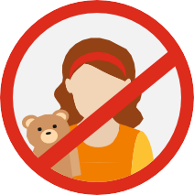
Невозможность усыновления ребенка, установления над ним опеки (попечительства)

²

Список профессий, для работы по которым необходимо предоставить справку из наркодиспансера, установлен Постановлением Правительства РФ от 28 апреля 1993 года №377 «О реализации Закона Российской Федерации «О психиатрической помощи и гарантиям прав граждан при ее оказании»» (последняя редакция от 23 сентября 2002 года)
⁴
1

В соответствии с п.16 Правил сдачи квалификационных экзаменов и выдачи водительских удостоверений, утвержденных Постановлением Правительства РФ от 15 декабря 1999 года №1396 (в редакции от 21 ноября 2001 года);
2

В соответствии с приказом Министерства здравоохранения РФ от 11 сентября 2000 года N 344 «О медицинском освидетельствовании граждан для выдачи лицензии на право приобретения оружия»
3

В соответствии с приказом Министерства здравоохранения РФ от 10 сентября 1996 года № 332
4
«О порядке медицинского освидетельствования граждан, желающих стать усыновителями, опекунами попечителями) или приемными родителями»

В соответствии с п.6 Положения о выдаче иностранным гражданам и лицам без гражданства вида на жительство, утвержденного Постановлением Правительства РФ от 1 ноября 2002 года № 794 (в редакции от 28 марта 2008 года).
5

Информация Антинаркотической комиссии

Снижение успеваемости, самооценки и контроля за своим поведением
Ограничение в получении образования
Ограничения в выборе профессии, трудности в трудоустройстве
Утрата семейных ценностей, проблемы в семье, одиночество

Трудности в создании семьи Разрушение института брака

Рост суицида Ранняя смертность
СОЦИАЛЬНЫЕ ПОСЛЕДСТВИЯ НАРКОМАНИИ
Рост несчастных случаев на производстве, в быту

Рост нарушений общественного и правового характера (постановка на учет в органы внутренних дел)
Проблемы с социумом (нетерпимость общества к лицам, потребляющим наркотики и психотропные вещества
Проблемы со здоровьем в молодом возрасте (наличие социально опасных болезней, бесплодие)

Отсутствие жизненной перспективы

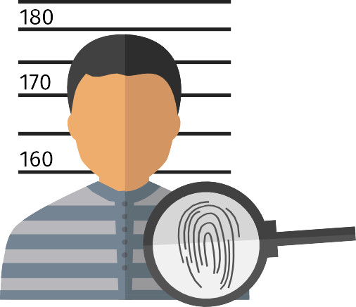
Лица, занимающиеся незаконным оборотом наркотических средств, психотропных веществ, их прекурсоров, а также новых потенциально опасных психоактивных веществ, привлекаются к административной ответственности (предусмотрена Кодексом Российской Федерации об административных правонарушениях) либо к уголовной ответственности (предусмотрена Уголовным кодексом РФ).

АДМИНИСТРАТИВНАЯ ОТВЕТСТВЕННОСТЬ

К административной ответственности привлекают с 16 лет.
Если несовершеннолетний совершил административное правонарушение, но ему не исполнилось 16 лет, к административной ответственности привлекаются его родители либо законные представители (опекуны, попечители).
Чаще всего сотрудники полиции составляют административные протоколы за правонарушения, предусмотренные статьями 6.8, 6.9 и ч.2 ст. 20.20 КоАП РФ.
Статья 6.8 КоАП РФ предусматривает административную ответственность за незаконные приобретение, хранение, перевозку, изготовление наркотических средств (в малых количествах).
Статья 6.9 КоАП РФ предусматривает административную ответственность за потребление наркотических средств, психотропных веществ без назначения врача, а также новых потенциально опасных психоактивных веществ.
Следует отметить, что статья 6.9 КоАП РФ предусматривает административную ответственность за отказ от прохождения медицинского освидетельствования на состояние опьянения гражданином, в отношении которого имеются достаточные основания полагать, что он потребил наркотические средства или психотропные вещества без назначения врача
Часть 2 статьи 20.20 КоАП РФ предусматривает административную ответственность за потребление наркотических средств и психотропных веществ без назначения врача, а также новых потенциально опасных психоактивных веществ в общественных местах.
Наказание по указанным статьям предусмотрено в виде штрафа в размере от 4 до 5 тысяч рублей либо административного ареста до 15 суток.

УГОЛОВНАЯ ОТВЕТСТВЕННОСТЬ

К уголовной ответственности за преступления в сфере незаконного оборота наркотиков привлекают с 16 лет, кроме преступления, предусмотренного статьей 229 УК РФ (хищение либо вымогательство наркотических средств), за которое к уголовной ответственности привлекают с 14 лет.

Статья 228 УК РФ Незаконные приобретение, хранение, перевозка, изготовление, переработка наркотических средств, психотропных веществ или их аналогов, а также незаконные приобретение, хранение, перевозка растений, содержащих наркотические средства или психотропные вещества, либо их частей, содержащих наркотические средства или психотропные вещества.
Санкция – штраф до 40 тысяч рублей, обязательные работы, исправительные работы либо лишение свободы до 15 лет.
Статья 228.1 УК РФ Незаконные производство, сбыт или пересылка наркотических средств, психотропных веществ или их аналогов, а также незаконные сбыт или пересылка растений, содержащих наркотические средства или психотропные вещества, либо их частей, содержащих наркотические средства или психотропные вещества.
Санкция – от 4 лет до пожизненного лишения свободы со штрафом до 1 млн руб.
Необходимо знать, что сбытом наркотических средств считаются любые способы их возмездной или безвозмездной передачи другим лицам (продажа, дарение, обмен, уплата долга, дача взаймы и т.д.), а также иные способы распространения, например, путем введения инъекций наркотиков.
При этом ответственность за сбыт незаконный наркотиков наступает независимо
от их размера. То есть, даже если сбываются наркотики в небольших размерах, речь идет об уголовной, а не об административной ответственности.

Статья 230 УК РФ Склонение к потреблению наркотических средств, психотропных веществ или их аналогов.
Санкция – лишение свободы от 3 до 15 лет.
Под «склонением» понимается возбуждение у другого лица желания потребить наркотик не только путём предложения, дачи совета, просьбы, уговора, обмана, но и путём высказываний, восхваляющих ощущения, вызываемые введением наркотика в организм.
Данное преступление считается оконченным с момента совершения указанных действий.

